Especificación de requisitos de software

Proyecto: Transportes Ultrarrápidos
Revisión 1.0

 |  | Abril

Historial de Revisiones

Fecha | Revisión | Descripción | Autor
01/04/2020 | 1.0 | “Requerimientos de Interfaz” | <Berny, Lesly, Daniel, Ernesto, Oscar y Alex>

Documento validado por las partes en fecha: 01/04/2020

Por el cliente | Por la empresa suministradora
 | DEJALO a verificado toda la información de los requisitos que se tiene para la realización del proyecto y ha detallado las especificaciones de requisito de software para la comprobación de este y llevarlo a cabo.
Fdo. D./ Dña Juan Pablo Escobar Castro | Fdo. D./Dña DEJALO

Contenido
Historial de Revisiones 2
Contenido 3
1 Introducción 5
1.1 Propósito 5
1.2 Alcance 5
1.3 Personal involucrado 5
1.4 Definiciones, acrónimos y abreviaturas 6
1.5 Referencias 6
1.6 Resumen 6
2 Descripción general 7
2.1 Perspectiva del producto 7
2.2 Funcionalidad del producto 7
2.3 Características de los usuarios 8
2.4 Restricciones 8
2.5 Suposiciones y dependencias 8
2.6 Evolución previsible del sistema 8
3 Requisitos específicos 8
3.1 Requisitos comunes de los interfaces 9
3.1.1 Interfaces de usuario 9
3.1.2 Interfaces de hardware 10
3.1.3 Interfaces de software 10
3.1.4 Interfaces de comunicación 10
3.2 Requisitos funcionales 10
3.2.1 Requisito funcional 1 10
3.2.2 Requisito funcional 2 11
3.2.3 Requisito funcional 3 11
3.2.4 Requisito funcional 4 11
3.2.5 Requisito funcional 5 11
3.2.6 Requisito funcional 6 12
3.2.7 Requisito funcional 7 12
3.2.8 Requisito funcional 8 12
3.2.9 Requisito funcional 9 12
3.2.10 Requisito funcional n 12
3.3 Requisitos no funcionales 13
3.3.1 Requisitos de rendimiento 13
3.3.2 Seguridad 13
3.3.3 Fiabilidad 13
3.3.4 Disponibilidad 13
3.3.5 Mantenibilidad 13
3.3.6 Portabilidad 13
3.4 Otros requisitos 14
3.4.1 Requisitos legales: 14
4 Apéndices 14

Introducción
Las aplicaciones web hace unos años no eran de lo más conocidos ya que en ese tiempo los navegadores no habían evolucionado tanto.

Hoy en día vemos navegadores capaces de levantar una aplicación web y esto vino a solucionar muchos problemas como la falta de poder en algunas computadoras, pero con ejecutar un navegador ya pueden tener una aplicación web corriendo en su computador con el navegador guardando datos directamente en la nube. Hoy en día ya no se necesitan computadoras con especificaciones increíbles para para operar una aplicación multifuncional.

La empresa solicita los servicios como ingenieros en sistemas para el desarrollo de una aplicación web, para la gestión de su empresa. La cual tiene como finalidad facilitar la administración y gestión de sus transportes y personal para un mejor control, así como también generar reportes.

La aplicación debe ser elaborado para navegadores web y debe contar con almacenamiento en la nube para obtener datos inmediatos si se desea desde otro equipo.

Propósito
Este documento especifica como se elabora la aplicación, como también las tecnologías que fueron implementadas para el desarrollo de la aplicación, los cuales figuran en el documento.

Detalla como los requisitos de software deben de implementarse, así como también proporcionar a los programadores un modelo a seguir, como también a las partes involucradas para el desarrollo de la aplicación.

Alcance
Es un programa con las funciones que la empresa solicito para gestionar sus procesos ya mencionados. Ejecutivos importantes de la empresa pueden ver estadísticas e información en tiempo real de los viajes que se realizan, así también generar los reportes ya mencionados.

Personal involucrado
Nombre | Berny B, Lesly C, Ernesto O, Daniel V, Alexander J, Oscar Z
Rol | Diseñadora, Analista, Ing. Sistemas, Programador, Programador
Categoría profesional | Desarrollo de aplicaciones web
Responsabilidades | Cumplir con sus labores
Información de contacto | 59309545, 55576505, 33505370, 41389808, 45506383, 31313766
Aprobación | Aprobado por el cliente y el ingeniero a cargo.

Definiciones, acrónimos y abreviaturas

- HTML: Es un lenguaje de marcado que se utiliza para el desarrollo de páginas de Internet. Se trata de las siglas que corresponden a HyperText Markup Language, es decir, Lenguaje de Marcas de Hipertexto”.

- CSS: En español «Hojas de estilo en cascada», es un lenguaje de diseño gráfico para definir y crear la presentación de un documento estructurado escrito en un lenguaje de marcado.

Referencias
Referencia | Titulo | Ruta | Fecha | Autor
[Ref.] | [Título] | [Ruta] | [Fecha] | [Autor]

Resumen
Hoy en día vemos navegadores capaces de levantar una aplicación web y esto vino a solucionar muchos problemas como la falta de poder en algunas computadoras, pero con ejecutar un navegador ya pueden tener una aplicación web corriendo en su computador con el navegador guardando datos directamente en la nube. Hoy en día ya no se necesitan computadoras con especificaciones increíbles para para operar una aplicación multifuncional.

La empresa Transportes Ultrarrápidos S.A. solicita los servicios de un ingeniero en sistemas para el desarrollo de una aplicación web, para la gestión de su empresa. La cual tiene como finalidad facilitar la administración y gestión de sus transportes y personal para un mejor control, así como también generar reportes. La aplicación debe ser elaborado para navegadores web y debe contar con almacenamiento en la nube para obtener datos inmediatos si se desea desde otro equipo.

La aplicación web funcionara completamente online en el cual asilaremos todos los datos que a medida que vayamos mejorando se irán actualizando.

La aplicación tendrá muchas ventajas, tanto en seguridad como en formas de utilización; pues contara con toda la información en la base de datos que la aplicación web contiene, incluso la factibilidad de crear copias de seguridad para tener respaldos almacenados por si alguna información sea borrada o actualizada accidentalmente.

Descripción general
El dueño de una empresa de transporte está en una situación donde está experimentando problemas al momento de llevar el control de entra y salida de una línea de camiones, por lo cual nos ha contacta para que le bridemos nuestros servicios y conocimientos de informática para generar la creación de un sistemas de control de línea de camiones ya que la empresa tiene esa necesidad y tener mejor facilidad de llevar todo este dicho control en un sistema avanzado pero con esa facilidad de poder utilizarlo, ya que la empresa necesita llevar el control de entra y salida, identificación de cada transportista, actualización y eliminación de datos no deseados, que producto se transporte, hacia donde se envía y también se tomara en cuenta cualquier otra modificación que desee realizar el cliente.

Perspectiva del producto
En sí, la perspectiva base con la que cuenta este sistema es muy esencial, es algo directa al momento de ver diseño.

Así luce su diagrama:
DEJALO

Módulos

Transportistas
Reportes
Administración

Gestión y control de camiones

Funcionalidad del producto
Es una empresa de camiones transportistas y que también contamos con equipos y programas para llevar a cabo este proyecto, con personal profesional y capacitados, Este sistema va a contar con: agregar, modificar y borrar cualquier dato que deseen ingresar, quienes entran, quienes salen, con su hora de entrada y salida, datos del transportista, nombre, ID o DPI, edad, sexo, licencia, descripción del vehículo (camión), sección de recursos humanos, taller, productos, direcciones de hacía a dónde viajan los transportistas, clientes, proveedores. Siempre se tomará en cuenta cualquier modificación futura que el cliente desee, todas estas posibles modificaciones se estarán llegando a conocer según vayamos presentando nuestros avances en las reuniones programadas con el cliente.

Características de los usuarios

Tipo de usuario | Agente de carga (el encargado de registrar todo al sistema)
Formación | Con estudios de Perito en Administración de Empresas
Habilidades | Capacitados en manejando información en equipos de computo
Actividades | Control de E/S de camiones y transportistas, clientes, proveedores de la empresa, que tipo de producto se transporta.

Restricciones
Manejaremos el lenguaje de PHP, esto cambiaria si el cliente tiene conocimientos de lenguajes de programación y nos pidiera en un lenguaje que el desearía, un sistema de equipo de cómputo (Escritorio), contamos con sistema operativos de Linux y Windows, todos nuestros equipos están equipados para poder realizar ese sistema así como con nuestro personal de trabajo, usando el método de reuniones agendadas con nuestro cliente para que nos de la información si de como quiere el sistema y presentar le nuestros avances.

Suposiciones y dependencias
Si el cliente tiene conocimiento de que tipo de lenguaje desearía que implementáramos el sistema, un lenguaje en el nunca hemos desarrollado, se haría un estudio de dicho sistema, para analizar y comprender de qué forma funciona, si surge un error en el sistema que el cliente no desea, puede llegar a decidir no querer nuestros servicios o por otro lado, llegaran a cerrar la empresa en el transcurso de los días de implementación del proyecto por X o Y razón, que nuestros equipos de hardware llegaran a fallar en los últimos días de entrega del sistema, se debe de tomar en cuenta cada una de estas posibilidades

Evolución previsible del sistema
Si en nuestras reuniones agendadas, resultan modificaciones del sistema toda vez este a tiempo de la fecha de entrega final, nos desenvolveremos para realizar detalladamente y bien implementada esa dicha modificación que desea el cliente, de lo contrario se tratar la manera de llegar a un acuerdo con el cliente, aplazando más la fecha de entrega del sistema para realizar esas modificaciones.

Requisitos específicos

Número de requisito | RF1
Nombre de requisito | Autenticación de usuarios
Tipo | ✓ Requisito | Restricción
Fuente del requisito | Permitir a los usuarios loguearse en la aplicacion
Prioridad del requisito | ✓ Alta/Esencial | Media/Deseado | Baja/ Opcional

Número de requisito | RF2
Nombre de requisito | Gestion de contenido
Tipo | ✓ Requisito | Restricción
Fuente del requisito | Permitir crear, eliminar, modificar usuarios
Prioridad del requisito | ✓ Alta/Esencial | Media/Deseado | Baja/ Opcional

Número de requisito | RF3
Nombre de requisito | Registrar Transportistas y Camioens
Tipo | ✓ Requisito | Restricción
Fuente del requisito | Registro de transportistas en donde cada transportista puede tener muchos camiones
Prioridad del requisito | ✓ Alta/Esencial | Media/Deseado | Baja/ Opcional

Número de requisito | RF4
Nombre de requisito | Registro de pilotos
Tipo | ✓ Requisito | Restricción
Fuente del requisito | Su registro con identificación para después asignarle un camión dependiendo del transportista de que este trabajando
Prioridad del requisito | ✓ Alta/Esencial | Media/Deseado | Baja/ Opcional

Número de requisito | RF5
Nombre de requisito | Impresión de reportes
Tipo | ✓ Requisito | Restricción
Fuente del requisito | Generar un pdf o simplemente mandar la señal del diseño ya diseñado ala impresora.
Prioridad del requisito | Alta/Esencial | ✓ Media/Deseado | Baja/ Opcional

Número de requisito | RF6
Nombre de requisito | Reportes Personalizados
Tipo | ✓ Requisito | Restricción
Fuente del requisito | Generar reportes mensuales de los ingresos y reporte mensual de los egresos de camiones al predio. Y adicionalmente de horas trabajadas por empleado.
Prioridad del requisito | Alta/Esencial | ✓ Media/Deseado | Baja/ Opcional

Requisitos comunes de los interfaces
La única salida que tendrá el sistema será en los reportes que se podrán mandar a la impresora instalada.

Y Entradas tendrá en todos los módulos
- Usuarios
- Camiones
- Transportistas
- Pilotos
- Predios

Interfaces de usuario
La interfaz de usuario tendrá un balance total con UI y UX, en la interfaz estará compuesta por un tablero general en donde se mostrarán los reportes tales como:
- Camiones ingresados hoy
- Ultimo camión ingresado con fecha
- Camiones por transportista
- Grafica de ingresos semanal, mensual de camiones

Cabe destacar que la interfaz del usuario ayudara al usuario trabajar en un ambiente limpio que incluirán también:
- Botones
- Menús desplegables
- Mensajes de error
- Cuadros de dialogo
- Mensajes informativos
- Formularios para el ingreso, modificación y actualización de las operaciones solicitadas.

Un ejemplo de cómo sería el tablero general
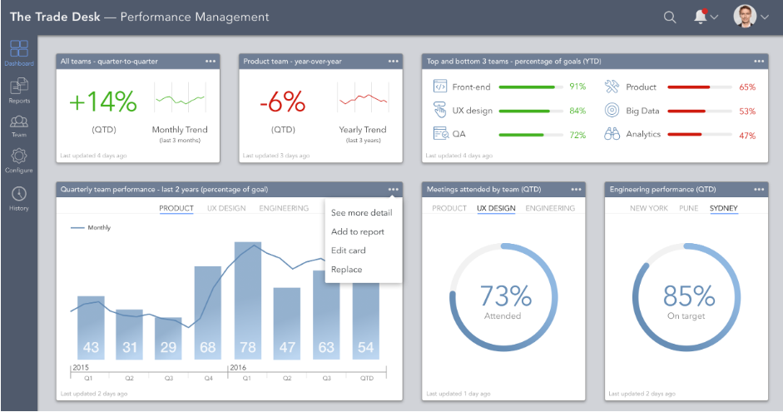

Y dentro de las alertas se verá así
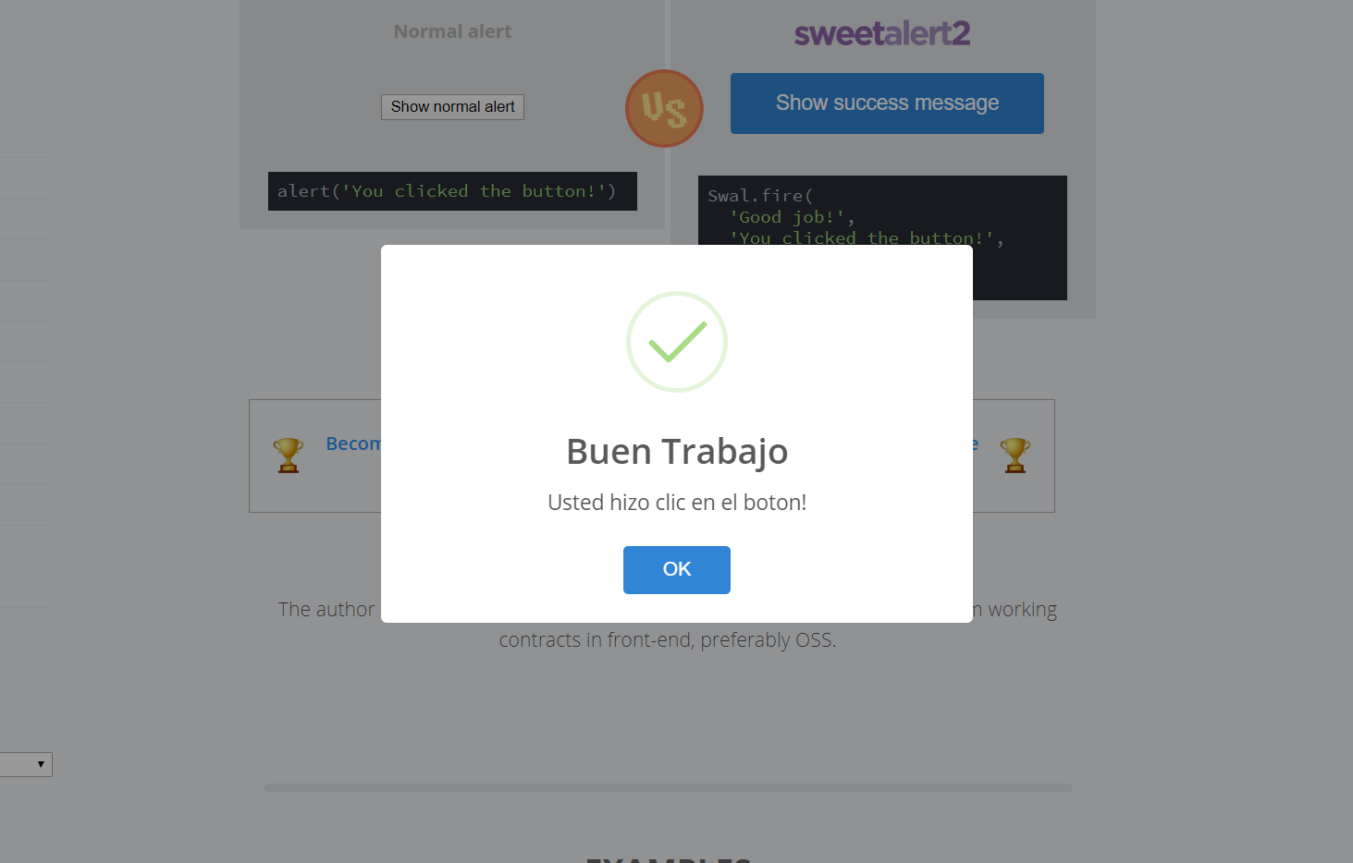

Al momento de realizar o finalizar alguna acción mostrando mensajes de éxito y también si algo fallo.

Interfaces de hardware
- Monitor: el cual mostrara toda la información al usuario.
- Mouse: la aplicación tiene que interactuar con el movimiento del mouse y los botones, activando zonas de la aplicación, aceptando y cancelando ejecuciones.
- Teclado: la aplicación interactuará con el teclado mediante los formatos que tendrá para ingresar la información.
- Impresora: la aplicación mandara la señal de los reportes en la impresora instalada.

Interfaces de software
Ninguno

Interfaces de comunicación
La interfaz de comunicación entre el servidor de base de datos MySQL y la aplicación web PHP se realizará con mysql_connect.

Requisitos funcionales
En este apartado haremos énfasis a ciertos requisitos funcionales con los cuales contara nuestra aplicación sobre un Sistema para el registro y control de ingreso de camiones en un predio, los cuales se detallan a continuación:

Requisito funcional 1
Código | RF-1 | Tipo | Requerimiento Funcional
Descripción | Sistema para el registro y control de ingresos de camiones en un predio.
Estado | Lista | Prioridad | Definitiva

Requisito funcional 2
Código | RF-2 | Tipo | Requerimiento Funcional
Descripción | Permitir agregar y eliminar transportistas, siendo cada transportista cuenta con muchos camiones que deben registrarse.
Estado | Lista | Prioridad | Definitiva

Requisito funcional 3
Código | RF-3 | Tipo | Requerimiento Funcional
Descripción | Cada vez que un camión ingrese al predio, debe guardarse los datos del piloto, origen del que venía, fecha y hora de ingreso y la carga con la que ingresa.
Estado | Lista | Prioridad | Definitiva

Requisito funcional 4
Código | RF-4 | Tipo | Requerimiento Funcional
Descripción | Al momento de un camión salir del predio, deberá registrarse también los datos del camión, fecha y hora, y el destino al cual se dirige, de igual manera su tipo de carga.
Estado | Lista | Prioridad | Definitiva

Requisito funcional 5
Código | RF-5 | Tipo | Requerimiento Funcional
Descripción | Mostrar reportes mensuales de los ingresos y reporte mensual de los egresos de camiones al predio.
Estado | Lista | Prioridad | Definitiva

Requisito funcional 6
Código | RF-6 | Tipo | Requerimiento Funcional
Descripción | Mostrar reporte del total de ingresos de camiones que tiene determinado transportista.
Estado | Lista | Prioridad | Definitiva

Requisito funcional 7
Código | RF-7 | Tipo | Requerimiento Funcional
Descripción | Debe existir un reporte de ingresos y egresos por rango de fecha y hora.
Estado | Lista | Prioridad | Definitiva

Requisito funcional 8
Código | RF-8 | Tipo | Requerimiento Funcional
Descripción | El sistema mostrara un reporte de cuantos ingresos hay registrados por cada usuario del sistema.
Estado | Lista | Prioridad | Definitiva

Requisito funcional 9
Código | RF-9 | Tipo | Requerimiento Funcional
Descripción | Mostrar un reporte de horas trabajadas por empleado considerando la hora de ingreso labores (inicio de sesión) y la hora de salida (finaliza sesión).
Estado | Lista | Prioridad | Definitiva

Requisito funcional n
Código | RF-10 | Tipo | Requerimiento Funcional
Descripción | Entrega de proyecto en su versión definitiva el día 6 de junio del presente año.
Estado | Lista | Prioridad | Definitiva

Requisitos no funcionales

Requisitos de rendimiento
Se dará respuestas a las solicitud y consultas por los camioneros en menos de 30 minutos.

Seguridad
- Hacer copias de seguridad.
- Encriptar Backus con contraseñas.
- Registrar a los usuarios.
- Protocolo https.
- El sistema usará roles para el manejo de procesos por usuario, el acceso será controlado.

Fiabilidad
- Se monitoreará en tiempo real a los camiones que ingresen y egresen a los predios.
- Recuperación de datos del usuario.
- Recuperación frente fallos del sistema.
- Verificar la fiabilidad en la atención de los usuarios.

Disponibilidad
El sistema estará disponible las 24 horas para el caso de atención de ingresos y egresos de camiones a los diferentes predios.

Mantenibilidad
- Mantenimiento preventivo a las maquinas, serán al finalizar la semana.
- Desarrolladores serán los encargados de darle mantenimiento a las maquinas.

Portabilidad
- La aplicación será corrida desde servidores.
- La aplicación se adaptará a s distintas arquitecturas físicas posibles en el despliegue.
- La aplicación será multiplataforma que cuente con navegación a internet.

Otros requisitos

Requisitos legales:
- Licencia y condiciones de uso de la aplicación.
- Derechos propios y de terceros de la empresa.
- Privacidad y confiabilidad de la empresa.

Apéndices
El proyecto consiste en realizar un sistema para el registro y control de toda la información de la empresa respecto a la entrada y salida de datos sobre los predios y para la gestión de transportistas, para llevar a cabo este proyecto hemos hecho una recolección de datos, a través de entrevista en un entorno privado e interrogaciones constantes al cliente.

Como productores de este software nos basaremos en un listado de actividades que hemos realizado:

- Análisis de los requerimientos
- Toma de decisiones
- Diseño del proyecto
- Selección de métodos para trabajar
- Reunión con el cliente
- Aprobaciones de los solicitantes
- Realización de costos
- Comenzar primeras vistas del software.

Resultados de análisis de costes dependen de la decisión del cliente respecto a la cantidad de equipos y la empresa del servicio de internet.

Internet:
Empresa | Velocidad | Mensual
Claro | 15MB | Q269.00
Tigo | 20MB | Q349.00

Equipos: La cantidad de equipos depende de la cantidad de usuarios.
Marca | Precio | Características
Dell | Q7000.00 | OPTIPLEX 3060  I3-8300 3.6Ghz  4GB RAM  1TB  Teclado y Mouse Dell inalámbrico  Monitor Dell 19.5”  Windows 10 Pro

Paquete de ofimática
Software | Costo (Mensual) | Características
Office 365 | Q100.00 por equipo | Word, Excel, PowerPoint, Outlook, 1TB Drive.

Costo de aplicación WEB: En cuanto a todos los Requerimientos que se solicitó se desarrollaron los costos que serán por hacerla incluyendo todo lo que usted solicito.
Recurso | Pago Único | Mensualidad
Aplicación Predio | Q95,000.00 | Q1500.00

Lenguaje de programación que utilizaremos para el desarrollo del software es php, hemos analizando en cumplir todos los requerimientos en el y por el momento no tenemos ningún tipo de restricción para la realización del software.

